**NGUYỄN TIẾN NHẬT**

**MSSV:1613133**

**MẠCH ĐIỆN TỬ & KĨ THUẬT SỐ**

**BÀI TẬP VỀ NHÀ SỐ 2**

**1)Sử dụng các cổng logic để thiết kế Flip Flop cổng NAND và NOR và FLIP FLOP RS trang số 12 .**

Cấu trúc flip flop RS(cổng NAND)

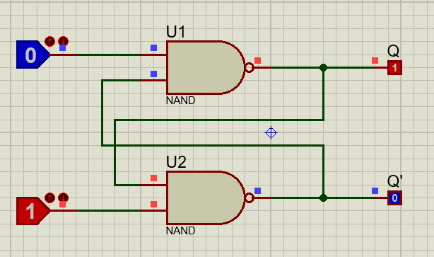

*bảng sự thật

|  |  |  |  |
| --- | --- | --- | --- |
| S | R | Q |  |
| 0 | 1 | 1 | 0 |
| 1 | 0 | 0 | 1 |
| 1 | 1 | Không đổi | |
| 0 | 0 | Cấm | |

Mạch chốt cổng NOR

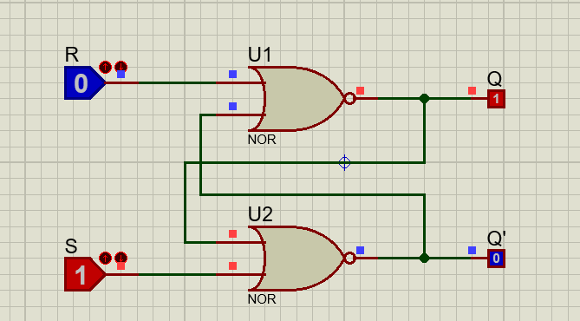

-Bảng sự thật

|  |  |  |  |
| --- | --- | --- | --- |
| S | R | Q |  |
| 0 | 0 | Q |  |
| 0 | 1 | 0 | 1 |
| 1 | 0 | 1 | 0 |
| 1 | 1 | 0 | 0 |

Flip Flop RS

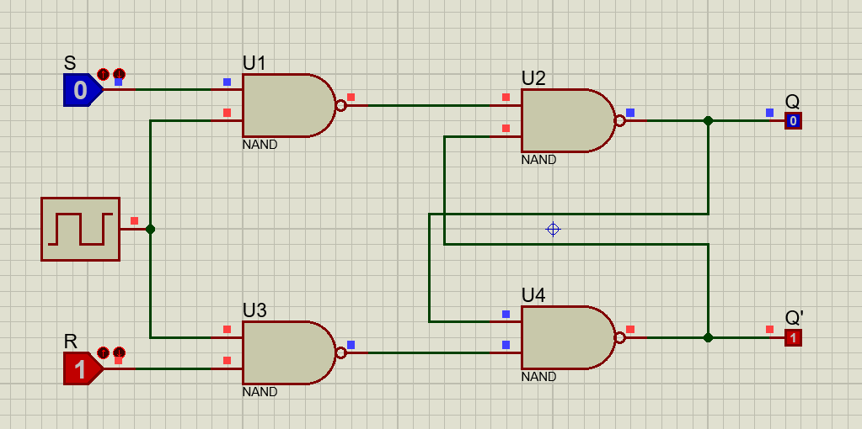

|  |  |  |  |
| --- | --- | --- | --- |
| S | R | CK | Q |
| x | x | 0 | S&R không ảnh hưởng trạng thái ra |
| 0 | 0 | 1 | Q0(không đổi) |
| 0 | 1 | 1 | 0 |
| 1 | 0 | 1 | 1 |
| 1 | 1 | 1 | Trạng thái cấm |

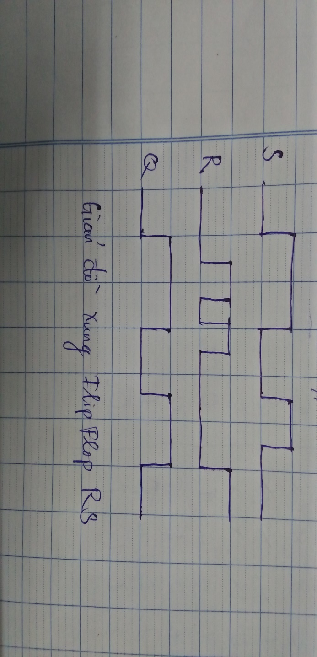

**Bài tập 2:Thiết kế Flip Flop JK theo hình (dò cạnh lên hoặc xuống tự quy định theo cổng logic)**

Bảng sự thật

|  |  |  |  |  |  |
| --- | --- | --- | --- | --- | --- |
|  |  | J | K | CK | Q |
| 0 | 0 | x | x | x | Cấm |
| 0 | 1 | x | x | x | 1 |
| 1 | 0 | x | x | x | 0 |
| 1 | 1 | 0 | 0 | ↑ | 0(Q0) |
| 1 | 1 | 0 | 1 | ↑ | 0 |
| 1 | 1 | 1 | 0 | ↑ | 1 |
| 1 | 1 | 1 | 1 | ↑ |  |

